

ACT - Austrian Center for Training Firms
ACT – Die Servicestelle österreichischer Übungsfirmen

Correspondance commerciale

Erstellt von:
Dr. Veronika Erich
März 2010

Wir bedanken uns bei den Kolleginnen, die Geschäftsbriefe zur Verfügung gestellt haben, besonders bei Mag. Beate Fumits und vor allem bei Mag. Gerda Piribauer, die langjährige Erfahrung in der ÜFA hat, denn die BHAK Neunkirchen hat als eine der ersten Schulen die Fremdsprachen in der ÜFA verankert.

ÜFA-KONNEX

Table des matières

page
Comment écrire un message 3
Structure de la lettre commerciale 4

Initier des relation d’affaires - tâches à accomplir 5
Initier des relations d’affaires - demande d’informations 6
Initier des relations d’affaires – offre 7
Reprendre des relations d’affaires – offre – lettre accompagnatoire 8
Lexique 9
Offre – exemple 1 (Powerpoint) 10
Offre – exemple 2 11
Offre – exemple 3 12
Les conditions de livraison et de paiement 13
Commande - Bon de commande 14
Commande 15
Envoi de la commande – facture 16
Réception de commande – délai de livraison 17
Facture 18
Réclamation – rappel de paiement de la facture 19
Réclamation - retard de livraison 20
Portfolio – exemple 21
Noter des messages

Date:________________________ Heure: ________________________
A l’attention de M./Mme _________________________________________________

M./Mme _____________________________________________________________
Société _____________________________________________________________
Téléphone __________________________________________________________

A TÉLÉPHONÉ: MERCI D’APPELER
EST PASSÉ VOUS VOIR VOUS RAPPELLERA
DEMANDE UN ENTRETIEN URGENT

Message: ___________________________________________________________________
___________________________________________________________________
___________________________________________________________________

Exemple

Date :14 février 20… Heure: 15 :30
A l’attention de M./Mme Gabi Winkler

M./Mme Gérard Depardieu
Société : La Nuit des Césars
Téléphone : 0033 (0)1 40 28 28 40
A TÉLÉPHONÉ: MERCI D’APPELER
EST PASSÉ VOUS VOIR VOUS RAPPELLERA
DEMANDE UN ENTRETIEN URGENT

Message:
Vous prie de le rappeler ce soir entre 19 et 20 heures.
___________________________________________________________________
___________________________________________________________________

Structure de la lettre commerciale
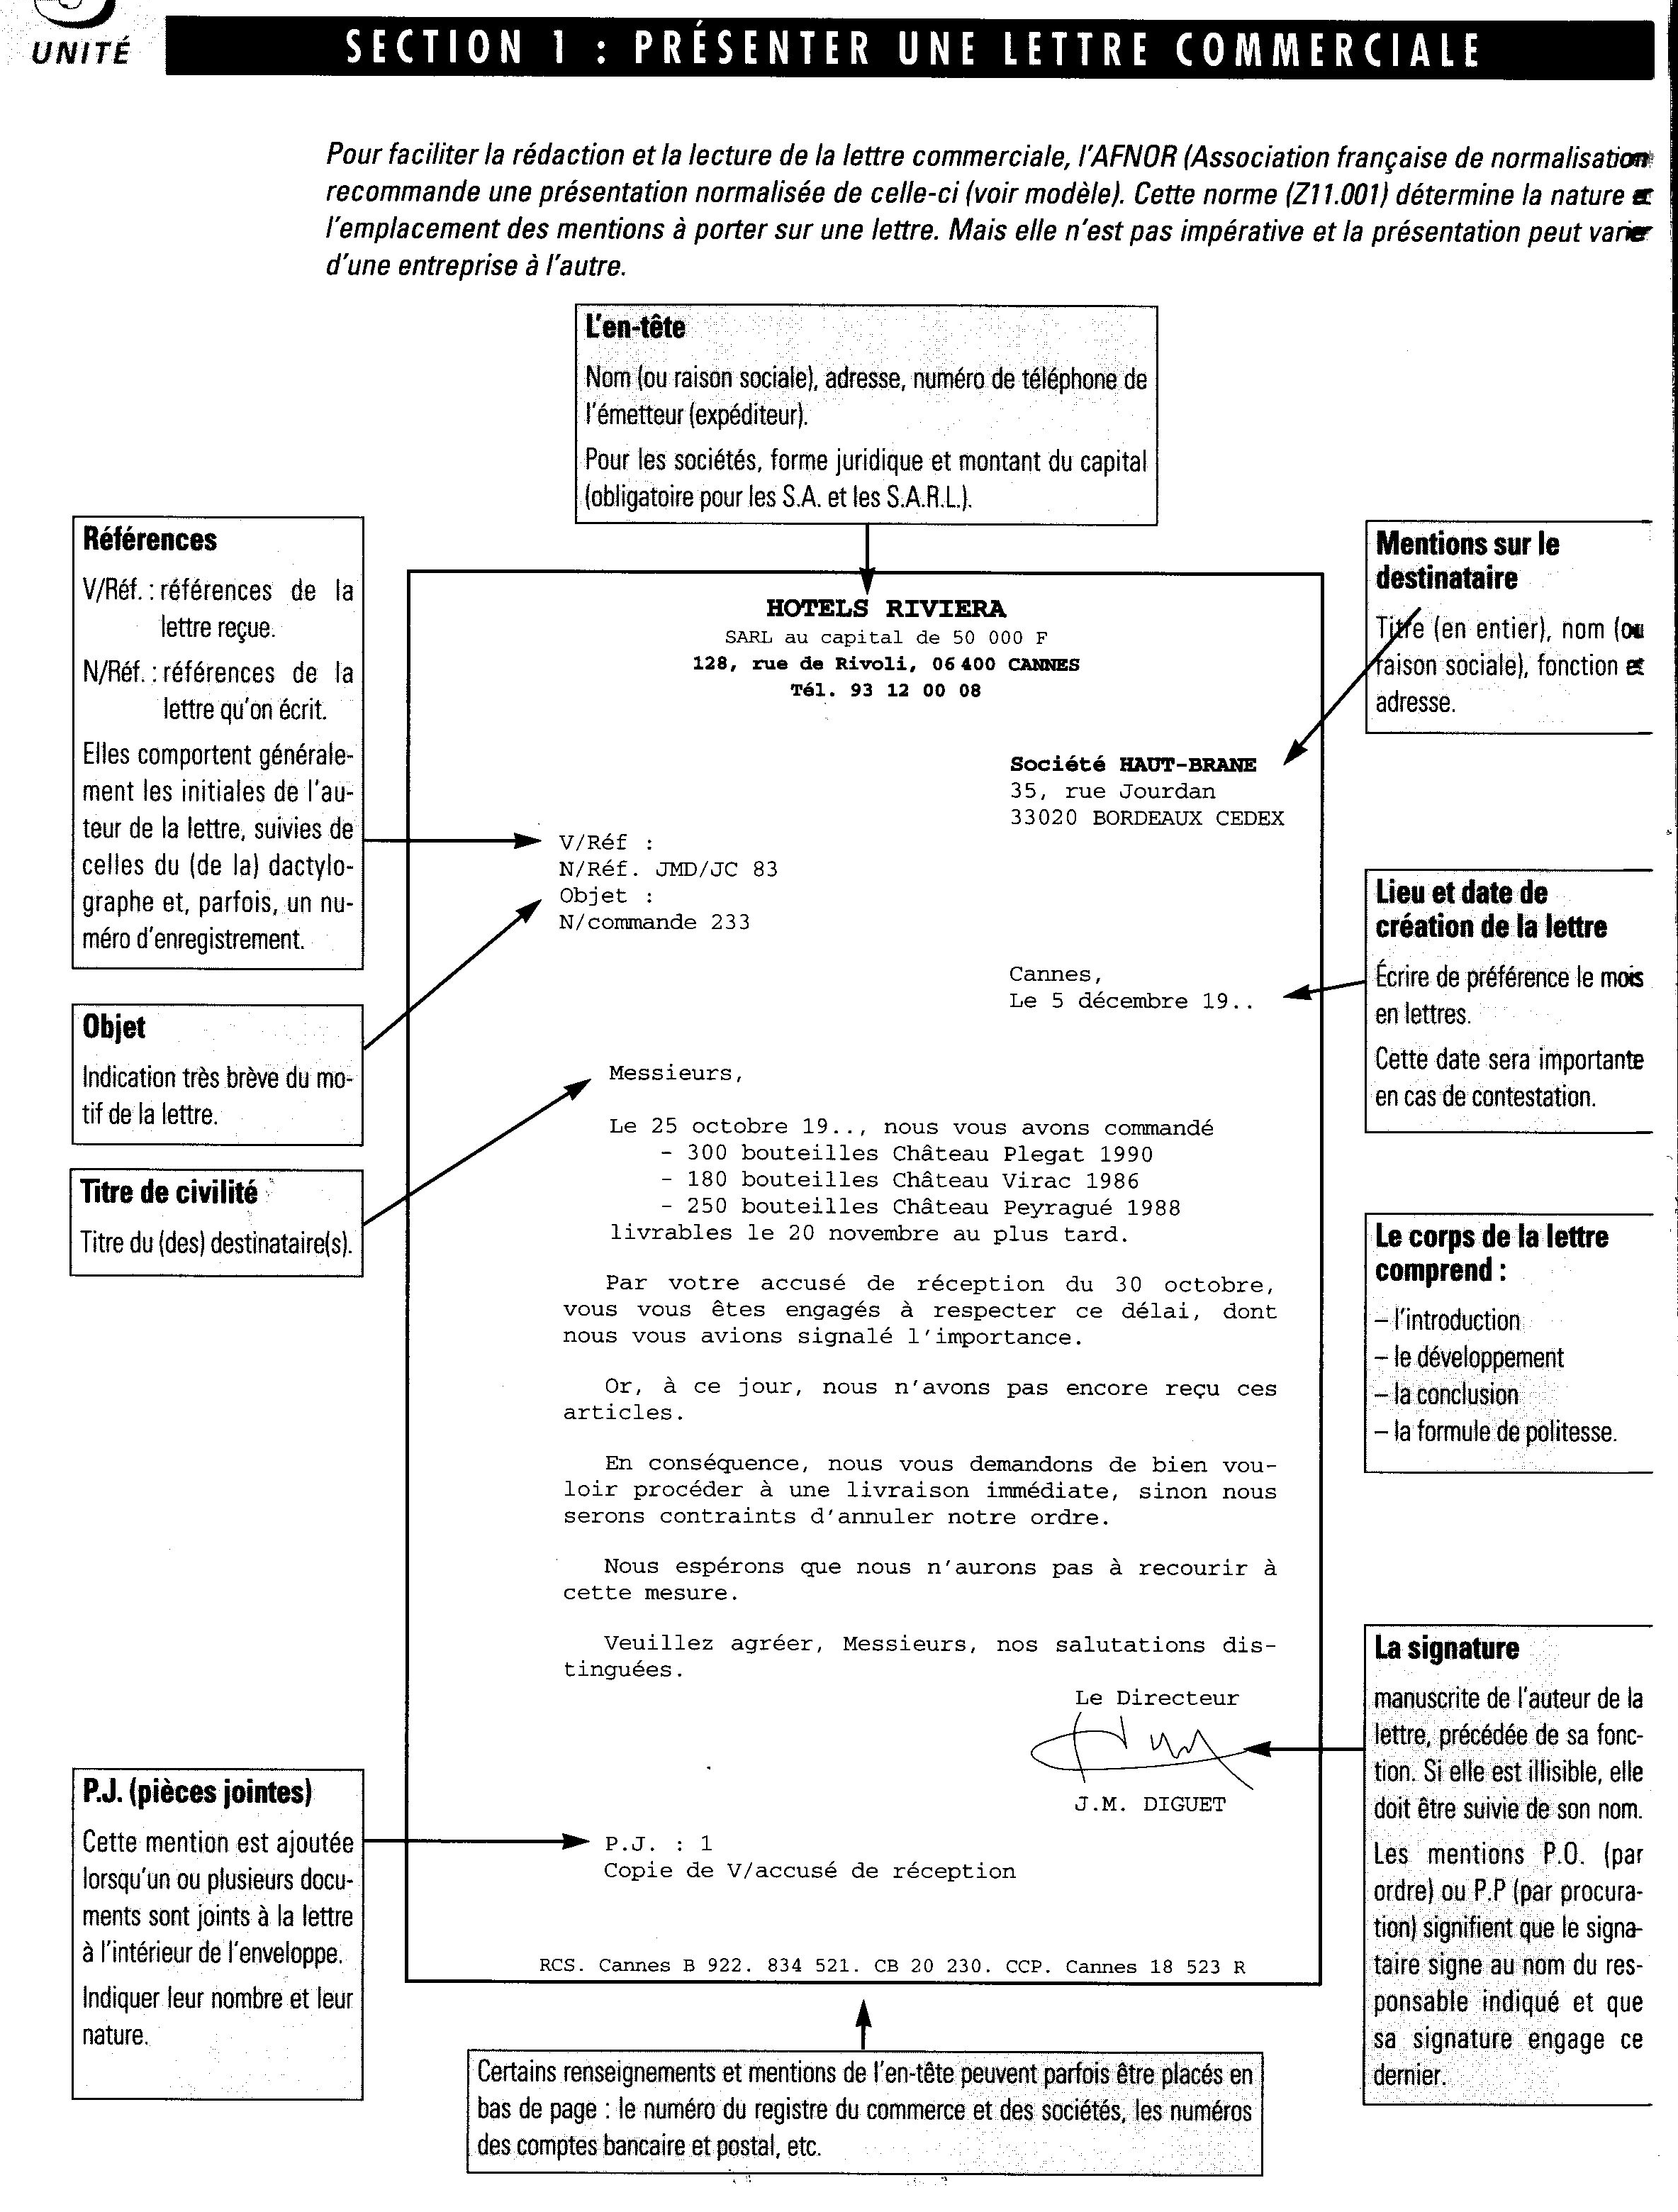
v : Le francais de la communication professionnelle, M. Danilo, J.-L. Penfornis, CLE International Paris, ISBN : 2.19.033584.1

Attention: Si vous écrivez un mèl, vous mettez le nom et l’adresse de votre entreprise sous la signature

Initier des relations d’affaires - tâches à accomplir

Stellen Sie Geschäftsbeziehungen zu einer französischen Übungsfirma her!
- Erstellen Sie ein Sonderangebot für ein Produkt Ihrer Firma, dem eine neu kontaktierte Firma keinesfalls widerstehen kann (Beispiele s. Seiten 10-12).

- Kopieren Sie das Bestellformular (S 14) und schreiben Sie es für Ihre Firma um.

- Erstellen Sie mit Hilfe des auf der nächsten Seite angegebenen Briefes ein Begleitschreiben für das Sonderangebot. Damit Sie es leichter haben, sind die zu ändernden Ausdrücke kursiv geschrieben.

- Finden Sie drei ÜFAS, mit denen Sie in Geschäftsverbindung treten wollen:
  - Gehen Sie auf die Homepage von EUROPEN, der Dachorganisation der europäischen Übungsfirmen (Registration): http://cms.europen.info/index.php?id=eupreg
  - Wie Sie sich registrieren, sehen Sie auf der ACT-Homepage im Bereich der Wirtschaftskammer unter: eine Übungsfirma im Ausland.
- Wählen Sie drei ÜFAS aus,
- schicken Sie Ihnen Ihr Angebot.

Viel Erfolg beim Anknüpfen von neuen Geschäftsverbindungen!

N’oubliez pas !
Le texte de la lettre:
- La première phrase permet de nous présenter.
- La deuxième phrase indique pourquoi nous écrivons.
- Dans la troisième phrase nous faisons notre demande.
Les formules de politesse
1. Veuillez agréer, Monsieur, l’expression de mes meilleurs sentiments.
2. Je vous prie d’agréer, Monsieur, l’expression de mes sentiments dévoués.
3. Veuillez croire, Madame, à mes sentiments dévoués.
4. Recevez, Madame, l’expression de mes salutations distinguées.
5. Je vous prie de bien vouloir agréer, Monsieur le Directeur, l’assurance de mes sentiments les meilleurs.

Initier des relations d’affaires - demande d’informations

En-tête

Objet : Demande d’informations

Mödling, le……….

Madame, Monsieur,

Nous avons trouvé votre adresse sur Internet, chez Europen, la centrale internationale des entreprises d’entraînement.

Nous sommes de la Augenblicke GmbH. C’est une entreprise d’entraînement de la Vienna-Business-School de Mödling. Mödling est une petite ville située à 15 km au sud de Vienne. Nous faisons le commerce de lunettes et accessoires optiques.

Comme nous sommes en train de renouveler notre gamme de produits et que nous sommes intéressés par vos articles, nous vous prions de nous envoyer votre liste de prix ainsi que votre catalogue. De plus, nous aimerions connaître vos conditions de livraison et de paiement.

Si vous êtes prêts à nous accorder un rabais pour nouveaux clients, nous vous passerons une commande d’essai.

Veuillez recevoir, Madame, Monsieur, nos meilleures salutations.

Service des achats
(Signature)

Attention :
Statt der kursiv gedruckten Wörter die Daten Ihrer Firma einsetzen !

Lexique :
Comme nous sommes en train de renouveler notre gamme de produits ..
Da wir gerade dabei sind, unser Produktsortiment zu erneuern …
Si vous êtes prêts à nous accorder un rabais pour nouveaux clients …
Wenn Sie bereit sind, uns einen Rabatt für neue Kunden zu gewähren …
… nous vous passerons une commande d’essai.
… werden wir Ihnen einen Probeauftrag erteilen.

Initier des relations d’affaires - offre

En-tête

Objet : Offre

Vienne, le……….

Messieurs,

M. Vian, l'un de nos fournisseurs communs, nous a recommandé votre société.
Nous sommes une entreprise dynamique et bien implantée sur le marché. Notre entreprise est située en Basse-Autriche. Nous vendons de l’équipement électronique.

Nous voulons ouvrir notre marché à la France. C’est pourquoi nous vous proposons l'offre spéciale ci-jointe. Elle est valable jusqu’au 30 mars 20….

Vous verrez que nos prix sont compétitifs et nous sommes sûrs que les produits vous satisferont. Nous joignons également nos conditions de livraison et de paiement.
Pour plus d'informations, visitez notre site http://hakneunkirchen.schule.at/elequ/franz/fra_frameset.htm.
Nous restons à votre entière disposition pour tout renseignement complémentaire.

Nous espérons vous lire bientôt.
Veuillez agréer, Messieurs, nos salutations distinguées.
Service des ventes

(Signature)
Gabi Winkler

P. J.
Offre spéciale
Conditions de livraison et de paiement
Bon de commande

V : Offre spéciale 2

Quelle : Mag. Gerda Piribauer, BHAK und BHAS Neunkirchen
Reprendre des relations d’affaires – offre – lettre accompagnatoire

En-tête

Neunkirchen, le ………………………….

Objet : Offre spéciale

Madame, Monsieur,

La société Herbie est de retour ! Comme vous le savez, nous sommes une entreprise d’entraînement autrichienne, qui vend des voitures et des accessoires automobiles. Nous sommes de nouveau actifs depuis le mois de septembre de cette année.

Nous aimerions renouveler la relation commerciale avec vous. C´est pourquoi nous vous adressons nos dernières offres spéciales.

Nous sommes à votre disposition pour répondre à toutes vos questions.
Nos heures d’ouverture sont : jeudi de 7h 55 à 11h 35.
e-mail: herbie@hakneunkirchen.ac.at

Nous serions très contents de recommencer des échanges commerciaux avec vous.

Veuillez agréer, Madame, Monsieur, nos salutations distinguées.

Herbie Autohandels S.A.R.L.
Service des ventes

(Signature)
Gabi Winkler

P. J.
Offre spéciale
Bon de commande

V : offre spéciale, exemple 1

Quelle : Mag. Gerda Piribauer, BHAK und BHAS Neunkirchen

Lexique

Nous avons obtenu votre adresse d’un de nos clients, M. Levassor.
Wir haben Ihre Adresse von einem unserer Kunden, Herrn Levassor, erhalten.
M. Vian, un de nos correspondants communs, nous a recommandé votre société (nous a communiqué votre adresse).
Herr Vian, einer unserer gemeinsamen Geschäftspartner, hat uns Ihre Firma empfohlen (hat uns Ihre Adresse mitgeteilt).
Nous nous référons à votre annonce dans « France Export » du 18 mars.
Wir beziehen uns auf Ihre Anzeige in „France Export“ vom 18. März.
Nous nous référons à votre lettre/circulaire du 12 mars et nous vous en remercions.
Wir beziehen uns auf Ihr Rund- (Schreiben) vom 12. März und bedanken uns dafür.
Je me réfère à l’entretien (que j’ai eu) avec vous lors de la Foire de Vienne.
Ich beziehe mich auf die Unterredung, die ich mit Ihnen auf der Wiener Messe hatte.

Comme nous aimerions élargir / compléter notre gamme de ...,
Da wir unser Sortiment gerne erweitern/vervollständigen würden, …
Comme nous sommes en train de renouveler notre gamme de vente
Da wir gerade dabei sind, unser Verkaufsprogramm zu erneuern ….
…. nous vous prions de nous envoyer votre liste de prix ainsi que votre catalogue et quelques échantillons.
bitten wir Sie, uns Ihre Preisliste, sowie Ihren Katalog und einige Muster zu schicken.
Comme notre stock de .... est presque épuisé, nous vous prions .....
Da unser Lager an … fast erschöpft ist, bitten wir Sie …
De plus, nous aimerions connaître vos conditions de livraison et de paiement.
Außerdem würden wir gerne Ihre Liefer- und Zahlungsbedingungen kennenlernen.

… bien implanté sur le marché … auf dem Markt gut eingeführt

Nous sommes à votre disposition pour répondre à toutes vos questions.
Wir stehen für alle Ihre Fragen zur Verfügung.

Si vous êtes prêts à nous accorder un rabais pour nouveaux clients, nous vous passerons une commande d’essai.
Wenn Sie bereit sind, uns einen Rabatt für neue Kunden zu gewähren, werden wir Ihnen einen Probeauftrag erteilen.

Quelle: Mag. Beate Fumits, BHAK / BHAS Eisenstadt

Offre spéciale – exemple 1 (Powerpoint)

Quelle : Mag. Gerda Piribauer, BHAK und BHAS Neunkirchen
Offre spéciale – exemple 2

[en-tête de l’entreprise]

L’hiver est à la porte…

… des offres irrésistibles tombent comme
des flocons de neige.
Alors, faites le plein d'excellents produits !
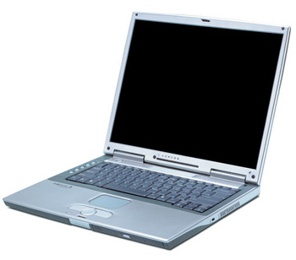
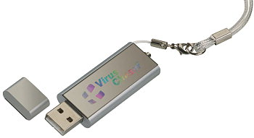

+
Au lieu de 1127,90 €
seulement
€ 999,--

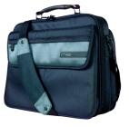

Commandez notre ordinateur portable Wireless 17 ’’
(3 Go de mémoire vive et disque dur de 350 Go)
et vous recevrez la sacoche pour portable
ainsi qu'une clé USB de 4 Go gratuitement.

ordinateur portable - Wireless 17 ’’ référence: 1102 EL

Quelle : Mag. Gerda Piribauer, BHAK und BHAS Neunkirchen

Offre – exemple 3

[en-tête de l’entreprise]

Le carnaval est là...



...et nos prix sont extra!
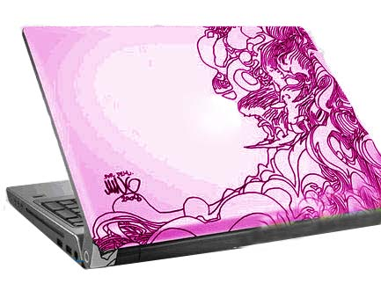
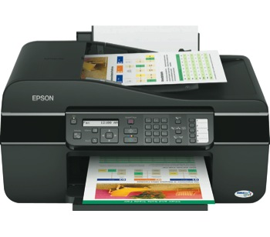
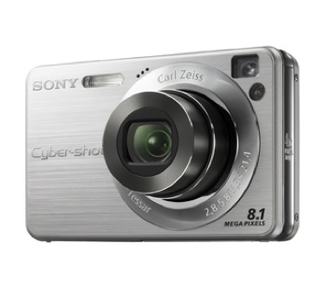

Nous vous accordons une remise spéciale de 10% si vous commandez les 3 appareils en même temps.

Wireless ordinateur portable 1102 EL € 499,17
Wireless imprimante à jet d'encre 1202 EL € 122,50
Wireless appareil photo numérique 1209 EL € 174,17

Au lieu de € 955,00, seulement € 795,84 !

□ Oui, je commande ___ fois cette offre d'achat de € 795,84.
Adresse de l’entreprise d’entraînement:
(Cachet de l’entreprise)

Date: ______________ Signature: ______________________

Quelle : Mag. Gerda Piribauer, BHAK und BHAS Neunkirchen

Les conditions de livraison et de paiement

Les conditions de paiement:

Le paiement doit être effectué à 60 jours fin de mois ou au comptant sous escompte de 2 % du net. Nous restons propriétaire de l’article jusqu’à ce que le client ait réglé la facture.
Toutes les livraisons intracommunautaires sont facturées hors taxes.

Les conditions de livraison:

- Les voitures sont préparées pour l’enlèvement.
- Les accessoires sont livrés franco domicile si la commande s’élève à plus de € 150.

Quelle : Mag. Gerda Piribauer, BHAK und BHAS Neunkirchen

Contact :

Herbie GesmbH.
Schillergasse 10
2620 Neunkirchen
AUTRICHE

Tel . : +432635/ 680 13
Fax : +432635/ 68013 32
e-mail : herbie@hakneunkirchen.ac.at

Heures d’ouverture :

Nos nouvelles heures d’ouverture : vendredi de 08.00 à 11.30.

Internet :

Vous trouverez nos offres actuelles et les informations essentielles sur notre site Web : http://www.haknk.info/herbie/

Commande - Bon de commande

En-tête

Bon de commande

Numéro d’article | Description | Quantité | Prix unitaire  H.T. | Prix total  H.T.
 |  |  | Montant total

Votre entreprise :

Nom:
Adresse, pays:
Téléphone/Fax:
E-mail:
Code client international:

Date: Signature:

Conditions de livraison: En Autriche: sous 24 heures, franco domicile.
À l’étranger: sous 15 jours, franco frontière autrichienne.
Conditions de paiement: Paiement à 60 jours date de facture ou avec escompte de 2 % si paiement à 20 jours date de facture.
Mode de règlement: Par virement bancaire ou chèque

Tout retard de paiement entraîne une majoration automatique de 10 %. Le redevable dispose de 30 jours pour s’acquitter du principal accompagné de la majoration.

Lexique :
sous 24 heures, franco domicile innerhalb von 24 Stunden frei Haus
franco frontière autrichienne frei österreichischer Grenze
paiement à 60 jours date de facture Zahlung innerhalb von 60 Tagen ab Rechnungsdatum
avec escompte de … mit einem Skonto von …

Commande

En-tête

Roger et Frères S.A.
A l’attention de Madame E. Dupont
40, rue de la Brique
75221 Paris

Lyon, le 1er/xx janvier xxxx

Objet : Commande

Madame,
Nous vous remercions pour votre offre du 1er/xx janvier et pour les échantillons que vous avez bien voulu nous envoyer. La qualité répondant tout à fait à notre attente nous vous passons commande conformément aux prix et conditions mentionnés dans votre offre de:

1. …
2. …
3. …

Nous vous prions de veiller à ce que la qualité de la marchandise livrée corresponde à celle des échantillons et à ce que le délai de livraison d’un mois comme indiqué soit bien respecté. Le paiement sera effectué par virement sur votre compte auprès du Crédit Général de Paris sous les dix jours après réception de la marchandise.

Si nous sommes satisfaits de cette première livraison, d’autres commandes feront suite à la première.

Nous vous prions d’agréer, Madame, nos salutations distinguées.

Quelle: MUSTERBRIEFE ZUM KOPIEREN PONS: http://www.pons.de/daten/pdf/franzoesisch/f_auftragserteilung.pdf + Übersetzung

ebenfalls bei PONS: http://www.pons.de/home/specials/musterbriefe/franzoesich/
Musterbriefe zu: Angebotsanfrage, Bewerbung, Lebenslauf

Envoi de la commande – facture

En-tête

……………………………, le ……………………..

Objet : envoi de votre commande

Madame, Monsieur,
Nous avons remis ce matin à la SNCF les lampes se référant à votre commande n°… Les lampes ont été emballées dans des caisses antichoc.
Nous joignons à cette lettre la facture n°..... s’élevant à ……. en triple exemplaires ainsi que le double de la lettre de voiture. Nous vous prions de nous virer le montant en question sur notre compte au Crédit Lyonnais indiqué sur la facture.

Nous nous permettons également de joindre à la présente lettre notre dernière liste de prix, valable à partir du 1er mars.

Vous souhaitant bonne réception de la marchandise et espérant recevoir d’autres commandes de votre part, nous prions de bien vouloir agréer, Madame, Monsieur, nos salutations distinguées.

Service des ventes

(Signature)
Gabi Winkler

P. J.
Liste des prix

------------------------

Quelle: Mag. Beate Fumits, BHAK / BHAS Eisenstadt

Lexique:
Nous avons remis ce matin à la SNCF les lampes se référant à votre commande n …
Wir haben heute früh die Lampen entsprechend Ihrem Auftrag Nr. … der Bahn übergeben.
Les lampes ont été emballées dans des caisses antichoc.
Die Lampen wurden in stoßfesten Kisten verpackt.
… nous virer le montant en question à notre compte … indiqué sur la facture
…. uns den besagten Betrag auf unser auf der Rechnung angegebenes Konto ….. zu überweisen
Nous accusons réception de votre commande du …
Wir bestätigen den Erhalt Ihrer Bestellung vom ….
Suivant votre souhait, la marchandise vous sera livrée le 20 de ce mois.
Ihrem Wunsch entsprechend wird Ihnen die Ware am 20. dieses Monats geliefert werden

Réception de commande – délai de livraison

En-tête

……………………………, le ……………………..

Objet : réception de commande - délai de livraison

Madame, Monsieur,

Nous vous remercions de votre commande du ………..
Suite à la demande très vive de nos articles, nous regrettons de devoir vous informer que nous ne sommes pas en mesure d’exécuter votre commande avant Noël. Nous ne pourrions vous livrer les articles commandés que trois semaines.
Une livraison dans les délais reste possible si vous modifiez votre commande et choisissez des articles semblables de moindre qualité à un prix beaucoup plus bas (réduction de 30 %). Dans ce cas, nous pouvons vous garantir la livraison de la quantité commandée dans un délai de trois jours dès réception de votre nouvelle commande.

Veuillez nous faire part de votre décision le plus tôt possible.
En espérant avoir trouvé une solution acceptable, nous vous prions d’agréer, Madame, Monsieur, nos salutations distinguées.

Service des ventes

(Signature)
Gabi Winkler

Quelle: Mag. Beate Fumits, BHAK / BHAS Eisenstadt

Lexique
Suite à la demande très vive de nos articles …
auf Grund der lebhaften Nachfrage nach unseren Artikeln …
… nous ne sommes pas en mesure d’exécuter votre commande avant …
… sind wir nicht in der Lage Ihren Auftrag vor … auszuführen
dans un délai de trois jours in einem Zeitraum von drei Tagen
Veuillez nous faire part de votre décision le plus tôt possible.
Wir bitten Sie, uns Ihre Entscheidung so bald wie möglich mitzuteilen.
Facture - v. aussi :
http://www.biztree.com/fr/?cm_adgroup=D012&gclid=COf77Piq3Z8CFVpb4wodJx9TGg

En-tête
FACTURE

DATE :
N° FACTURE
REF. CLIENT
CLIENT :
Nom
Nom de la société
Adresse
Code postal, Ville
Téléphone
DESCRIPTION | Quantité | P.U.H.T. |  |  |  | MONTANT H.T.
 |  |  |  | SOUS-TOTAL
 |  |  |  | TAUX DE T.V.A.
 |  |  |  | montant T.V.A.
 |  |  |  | AUTRE
MONTANT TOTAL A PAYER

Facture - exemple 2
Référence client : 21-734
Désignation | Quantité | P.U. H.T. | Montant H.T.
Bureau TABLEDURE, 4 pieds, 160x100, sapin | 2 | 110,00 | 220,00
Caisson CECOMODE, 3 Tiroirs, sapin. | 2 | 69,00 | 138,00
Chaise PATRON, cuir noir, 5 roulettes | 1 | 145,00 | 145,00
Montant total H.T. |  |  | 503,00
T.V.A. 5,5% |  |  | 27,66
Montant total à payer T.T.C. |  |  | 530,66
La marchandise est payable en avance. Tribunal compétent Neunkirchen.
Données bancaires. act-bank 100000002, Business Bank: 00262010100 – Raiba Neunkirchen: 1100015 – Sparkasse Neunkirchen: 400036, BLZ 09801, UID – Nr.: ATU 07101745

Quelle : Mag. Gerda Piribauer, BHAK und BHAS Neunkirchen

Réclamation – rappel de paiement de la facture

En-tête

……………………………, le ……………………..

Objet : Notre facture du …………………..

Messieurs,

En examinant nos livres de compte, nous avons constaté que notre facture numéro ……est restée impayée. Nous vous adressons ci-joint une copie de ladite facture et vous prions de bien vouloir nous virer la somme de …..…. sous 15 jours à compter d'aujourd'hui.

Veuillez veiller à ce qu’un tel retard de paiement ne se reproduise pas.
Dans l’attente de votre prochain règlement, nous vous prions d’agréer, Messieurs, l’expression de nos salutations distinguées.

Service de comptabilité

(Signature)
Regina Stopic

P.J : Relevé de compte

------------------------

Quelle : Mag. Gerda Piribauer, BHAK und BHAS Neunkirchen

Lexique
En examinant nos livres nous avons constaté …
Bei Durchsicht unserer Bücher haben wir festgestellt …
une copie de ladite facture eine Kopie der besagten Rechnung
… et vous prions de bien vouloir nous virer la somme de …..….
.. und bitten Sie, uns den Betrag von ………… innerhalb von … zu überweisen
Veuillez veiller à ce qu’un tel retard de paiement ne se reproduise pas.
Wir bitten Sie, darauf zu achten, dass sich ein derartiger Zahlungsverzug nicht wiederholt

Réclamation - retard de livraison

En-tête

……………………, le 20 …………………….…

Objet: Notre commande du 30 octobre

Messieurs,

Après vérification de nos stocks, nous avons constaté que notre commande numéro __________ du __________, dont la livraison nous a été garantie pour le 20 de ce mois, n'a pas encore été livrée. Si nous ne recevons pas la marchandise dans les plus brefs délais, nous risquons de ne pouvoir satisfaire la demande de notre clientèle.

Nous vous demandons en conséquence d’effectuer la livraison de toute urgence. Si les marchandises ne nous arrivent pas sous quinzaine, nous serons contraints de nous approvisionner ailleurs.

Dans l’attente de vous lire prochainement, nous vous prions d’agréer, Messieurs, nos salutations distinguées.

Service de la comptabilité

(Signature)
Regina Stopic

P.J : copie de notre commande

--------------------------------------
Quelle: Mag. Beate Fumits, BHAK / BHAS Eisenstadt

Lexique
Nous vous demandons en conséquence d’effectuer notre livraison de toute urgence.
Wir fordern Sie daher auf, unsere Lieferung unverzüglich durchzuführen.
Si les marchandises ne nous arrivent pas sous quinzaine …
Wenn die Waren nicht innerhalb von 14 Tagen bei uns eintreffen …
… nous serions contraints du nous approvisionner ailleurs
…wären wir gezwungen, uns anderweitig zu versorgen.


Annexe

Portfolio - exemple

Bienvenue sur mon e-Portfolio.

Ma carrière scolaire

De 1997 à 2001 j’ai fréquenté l’école primaire à ……. Après je suis allée au collège à ……….., où j’ai choisi l'option langues étrangères. J'ai donc fait deux ans de latin en plus de l’anglais.
Depuis 2005 je suis élève de la Handelsakademie (genre de lycée économique professionnel accessible à partir de 14 ans) à ……………. . Et ici, j’ai dû me décider pour une certaine filière après deux ans.
J’ai choisi la filière « économie internationale » et je suis très contente de cette décision.

Mes activités dans l’entreprise d’entraînement

Au premier semestre, j’ai travaillé dans le département marketing. Le travail consistait à rédiger des offres en allemand, français et anglais. J’étais aussi responsable de la réorganisation de l’assortiment de nos produits et des prix pour notre nouveau catalogue.
En outre, il y avait un projet au cours duquel des étudiants de l’université d’économie nous ont rendu visite pour tout apprendre sur les entreprises fictives dans le système scolaire autrichien.
Alors, je leur ai présenté avec ma collègue ………. le département marketing.

Durant le second semestre, je travaille comme assistante. Ma mission est de m’occuper de la distribution des e-mails ainsi que du règlement des paiements à l’ordinateur. D’autres tâches sont le suivi des clients internes et des fournisseurs; j'aide également dans la gestion.

Quelle : Mag. Gerda Piribauer, BHAK und BHAS Neunkirchen

